LATINICA – UČIMO SLOVA: S, U
S
S s Prepiši reč: SUNCE _______________
SAT SIR SLADOLED 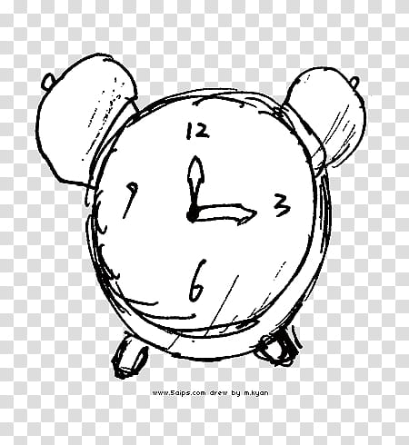 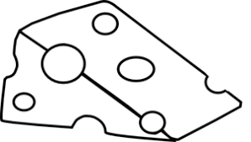 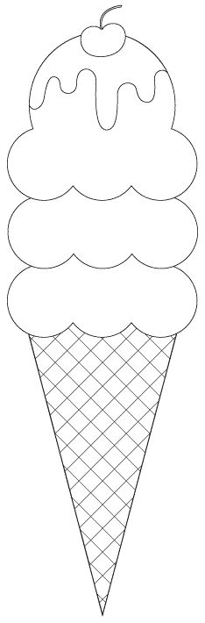
___________________ ________________ _______________
U
U u 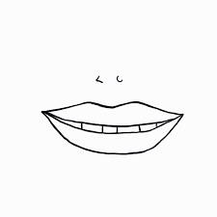 Prepiši reč: USTA ___________________
UVO UKRAS ULICA
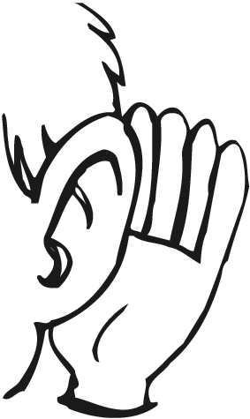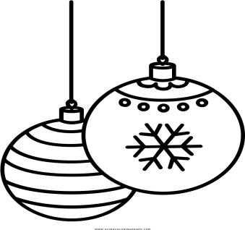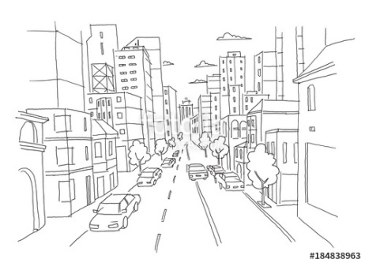
_________ ________ _________
- Napiši dve reči koje počinju na slovo S: _________________________________ .

- Napiši dve reči koje počinju na slovo U: ________________________________ .

